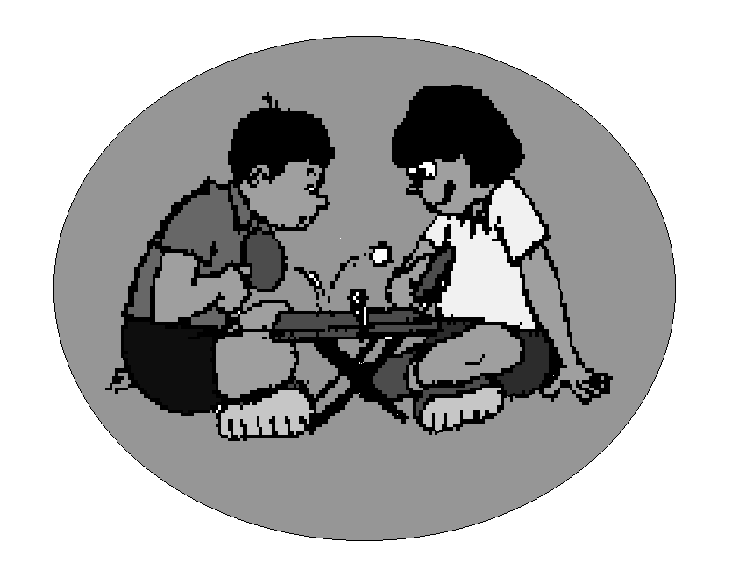
FINAŁ REJONU POZNAŃ TEREN -WSCHÓD
DRUŻYNOWYCH MISTRZOSTW WIELKOPOLSKI SZKÓŁ PONADGIMNAZJALNYCH
W TENISIE STOŁOWYM KATEGORIA DZIEWCZĄT
ZSP 1 JAROCIN, 28 LISTOPADA 2012 r.

GRUPA A- GRY ELIMINACYJNE
NAZWA SZKOŁY | 1. | 4. | 5. | PKT. | MIEJSCE
1. LO Gniezno |  | 4- 0 | -- | 2 | I |  | LO Gniezno
4. ZSO Jarocin | 0- 4 |  | -- | 0 | II
5.------------------------ | --- | --- |  | --- | ---- |  | I A
KOLEJNOŚĆ GIER: 4-5, 1-P, 1-Z |  |  |  |  |  |  |  | LO Gniezno
 |  |  |  |  |  |  |  | (4-0)
 |  |  |  |  |  |  | GRA O I MIEJSCE | I MIEJSCE

GRUPA B- GRY ELIMINACYJNE
NAZWA SZKOŁY | 2. | 3. | 6. | PKT. | MIEJSCE
2. ZSZ Środa |  | 4- 1 | 2-4 | 2 | II |  | ZST i O Września
3. ZSP Śrem | 1- 4 |  | 0- 4 | 0 | III
6. ZST i O Września | 4- 2 | 4- 0 |  | 4 | I |  | I B
KOLEJNOŚĆ GIER: 3-6, 2-P, 2-Z

GRA O III MIEJSCE
ZSO Jarocin
II A | ZSO Jarocin  (4-0)
ZSZ Środa | III MIEJSCE
II B

GRA O V MIEJSCE
-------------------
III A | ZSP Śrem
ZSP Śrem | V MIEJSCE
III B

